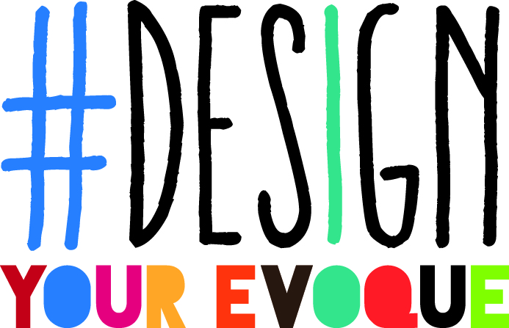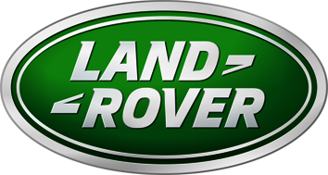

NIEUWS

3 WINNAARS ‘DESIGN YOUR EVOQUE’ ONTHULD OP OBJECT ROTTERDAM
650 unieke designs van Range Rover Evoque

Beesd, 5 februari 2015 – Land Rover maakt tijdens de openingsavond van designbeurs OBJECT Rotterdam de drie winnaars van de ‘Design Your Evoque’-wedstrijd bekend. De ontwerpen van de Range Rover Evoque van Benjamin Scheltema, Gijs Spierings en Maurice Grootheest werden door de onafhankelijke jury bekroond als meest origineel. Marijn Caniëls won de speciale prijs voor designstudenten, een stageplaats bij design studio Studio Piet Boon . De drie winnende designs zijn nog tot en met zondag 8 februari 2015 te bewonderen voor het schip de SS Rotterdam, de locatie waar OBJECT Rotterdam dit jaar gehouden wordt. Daarna mogen de drie winnaars drie maanden lang rondrijden in een Range Rover Evoque in hun zelf ontworpen design.
‘Design Your Evoque’
Land Rover organiseerde de ‘Design Your Evoque’-wedstrijd om de grote waaier aan personalisatiemogelijkheden van de Range Rover Evoque extra kleur te geven. Het Nederlandse publiek en designers werden uitgedaagd om de Range Rover Evoque in een nieuw ‘design’ jasje te steken. Op de Land Rover Nederland Facebook pagina stond bijna drie maanden lang een design tool waarmee iedereen zijn of haar creativiteit kon uiten. Uiteindelijk zijn er 650 unieke designs ingestuurd en hebben meer dan 2.000 mensen gestemd op hun favoriete design. Uit de top 20 ontwerpen met de meeste stemmen koos de jury, bestaande uit Piet Boon, één van Nederlands bekendste designers, Rahi Rezvani, wereldberoemd topfotograaf en Vincent Moleveld, oprichter Online Galerij, de drie winnaars.
Marc Bienemann, Algemeen Directeur Jaguar Land Rover Benelux geeft een toelichting op de wedstrijd: “Bij de lancering van de Range Rover Evoque in 2010, gooide dit model onmiddellijk hoge ogen door de uitgesproken styling. Land Rover werkt internationaal al lang samen met designers. Na de verschillende limited editions van zowel Studio Job als Piet Boon in Nederland, vonden we het tijd om het publiek en andere designers de kans te geven om hun interpretatie van de Range Rover Evoque te geven. We zijn positief verrast door de enorme hoeveelheid inzendingen en de creativiteit onder de deelnemers. Het is fantastisch om nu hier op OBJECT Rotterdam de drie winnende designs in het echt te kunnen aanschouwen.”
Piet Boon: “Wij hebben al een aantal keren een limited edition van een design uit de Land Rover familie mogen maken. Ik weet daarom als geen ander hoe gaaf het is om je te verdiepen in het doordachte ontwerp van de Evoque en vond deze wedstrijd daarom een fantastisch initiatief. Ik heb prachtige ontwerpen gezien en ben enorm enthousiast over de winnende designs. Allemaal hebben ze goed gebruikgemaakt van kleuren en het speelse van Range Rover Evoque goed naar voren laten komen in hun ontwerp. We zijn ook heel blij met onze nieuwe aanwinst Marijn Caniëls, die een stageplaats in onze studio heeft gewonnen.”
-EINDE-

Voor meer informatie kunt u contact opnemen met:
Jaguar Land Rover Nederland
Bas van der Wal – PR manager
T. 0345 68 88 45
M. 06-15859224
E. bvander1@jaguarlandrover.com

www.facebook.com/landrovernederland

